Zakres wymagań i sposób przeprowadzenia egzaminu wstępnego z predyspozycji
architektonicznych i uzdolnień artystycznych na kierunek architektura
1. Egzamin wstępny składa się z jednej pracy rysunkowej wykonanej w jednym dniu egzaminacyjnym
i obejmuje rysunek z wyobraźni – kompozycję o charakterze architektonicznym, na podstawie przedstawionych elementów kompozycji.
2. Szczegółowe tematy egzaminacyjne na kierunku architektura losowane i ogłaszane są
w dniu egzaminu, bezpośrednio przed jego rozpoczęciem.
3. Każdy rysunek oceniany jest w skali: 6,0; 5,5; 5,0; 4,5; 4,0; 3,5; 3,0; 2,5; 2,0.
Uzyskane oceny przelicza się na punkty według poniższej tabeli:
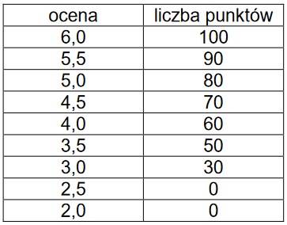
Warunkiem przyjęcia na studia na kierunku architektura, jest uzyskanie oceny z egzaminu rysunkowego wynoszącej co najmniej 3,0.
4. Egzamin wstępny dla kandydatów na I rok studiów na Wydział Architektury Politechniki
Krakowskiej (WA PK), kierunek architektura, na rok akademicki 2024/2025 odbędzie się w czerwcu lub lipcu 2024 r. w budynku WA PK przy ul. Podchorążych 1.
5. Termin egzaminu ogłaszany jest nie później niż na jeden miesiąc przed rozpoczęciem egzaminu.
6. Egzamin wstępny odbywa się w jednym dniu i – jeżeli zajdzie taka potrzeba – w dwóch terminach: przedpołudniowym oraz popołudniowym i obejmuje rysunek z wyobraźni – kompozycja o charakterze architektonicznym, na podstawie przedstawionych elementów kompozycji.
Szczegółowe tematy egzaminacyjne opracowywane są przez Wydziałową Komisję do spraw ustalenia tematów egzaminu wstępnego powoływaną przez Dziekana Wydziału Architektury. Komisja składa się z co najmniej 2 nauczycieli akademickich posiadających tytuł naukowy profesora lub stopień naukowy doktora habilitowanego i będących pracownikami WA PK. Pracami Komisji kieruje Dziekan WA PK. Dziekan WA PK jest przewodniczącym Komisji.
8. Elektroniczny system rekrutacyjny ustala dla każdego kandydata losowo salę, w której egzamin się odbywa oraz jeżeli zajdzie taka potrzeba - termin egzaminu (przedpołudniowy lub popołudniowy).
W szczególnych przypadkach możliwa jest zmiana terminu egzaminu z przedpołudniowego na popołudniowy lub odwrotnie, na podstawie uzasadnionego wniosku kandydata, złożonego do Wydziałowej Komisji Rekrutacyjnej (WKR), nie później niż na 3 dni przed zakończeniem elektronicznej rejestracji kandydatów.
9. Termin egzaminu ze wskazaniem sal egzaminacyjnych jest podawany do wiadomości kandydatów na indywidualnych kontach kandydatów oraz wywieszony w holu budynku WA PK przy ul. Podchorążych 1, nie później niż na 2 dni przed terminem egzaminu.
10. Kandydaci zobowiązani są do stawienia się w sali na pół godziny przed rozpoczęciem egzaminu.
11. Przed wejściem do sali egzaminacyjnej kandydat zobowiązany jest do okazania:
a. dowodu tożsamości;
b. dowodu wniesienia opłaty rekrutacyjnej, na wezwanie osoby upoważnionej.
Kandydaci nieposiadający ww. dokumentów nie zostaną dopuszczeni do egzaminu, chyba, że
w szczególnie uzasadnionych przypadkach przewodniczący lub sekretarz WKR WA PK zadecyduje inaczej.
12. Na egzamin wstępny kandydat przynosi ołówki, gumki do mazania oraz klipsy do przypięcia arkusza.
Rysunki wykonuje się na zakodowanym w sposób losowy przez elektroniczny system
rekrutacyjny PK arkuszu brystolu o formacie 50x70cm w technice ołówkowej czarno-białej. Zakodowany arkusz brystolu otrzymuje się przed wejściem na salę egzaminacyjną.
13. Zakodowanego arkusza brystolu otrzymanego przed wejściem do sali nie wolno podpisywać ani oznaczać.
14. Oceniany będzie wyłącznie rysunek wykonany na zakodowanej stronie arkusza brystolu. Ewentualne szkice pomocnicze należy wykonywać wyłącznie na odwrocie ww. arkusza (czyli na niezakodowanej stronie).
15. Na salę egzaminacyjną nie można wnosić:
a. aparatów fotograficznych, telefonów komórkowych oraz jakiegokolwiek innego sprzętu elektronicznego (np. odtwarzaczy cyfrowych, kluczy USB, dysków przenośnych, słuchawek, itp.);
b. wszelkich kartek, arkuszy papieru, tektury, brystolu, folii, itp. Oraz jakichkolwiek przyborów kreślarskich (np. linijek);
c. dużych toreb, teczek, itp. – w razie jakichkolwiek wątpliwości w tej sprawie, osoba pełniąca funkcję nadzorczą w czasie egzaminu w danej sali, skonsultuje się z przewodniczącym lub sekretarzem WKR w zakresie sposobu ewentualnego zabezpieczenia przedmiotów, o których mowa powyżej, co odbędzie się w obecności kandydata;
d. jakichkolwiek chemicznych lub naturalnych środków utwardzających rysunek (np. fiksatyw albo lakierów w sprayu lub w płynie).
16. Kandydaci zobowiązani są do stosowania się do przepisów porządkowych zawartych w niniejszej uchwale oraz do wskazówek członków WKR kierujących przebiegiem egzaminu. Przed rozpoczęciem egzaminu wstępnego kandydaci są zapoznawani ze stosownymi fragmentami uchwały Senatu PK dotyczącymi zasad przebiegu egzaminu.
17. Temat egzaminu jest losowany przed rozpoczęciem egzaminu spośród 3 tematów, przez osoby wybrane przez kandydatów.
18. Kandydatom nie wolno porozumiewać się między sobą podczas egzaminu. Nie wolno także opuszczać sal egzaminacyjnych przed upływem pierwszej godziny egzaminu.
19. W trakcie egzaminu, a w tym także po zakończeniu pracy (po wykonaniu rysunku) przez kandydata, nie wolno używać jakichkolwiek chemicznych i naturalnych środków utwardzających rysunek - np. fiksatyw, lakierów w sprayu albo w płynie – co spowodowane jest koniecznością zachowania odpowiednich warunków higienicznych i zdrowotnych na salach rysunkowych.
20. Przewodniczący WKR może przerwać egzamin kandydatowi nieprzestrzegającemu zasad przebiegu egzaminu i nakazać mu opuszczenie sali oraz skreślić go z listy zdających.
21. Ewentualne zastrzeżenia dotyczące przebiegu egzaminu należy zgłosić w formie pisemnej
u kierownika sali w trakcie egzaminu. Kierownicy poszczególnych sal dyżurujący przy egzaminie, dysponować będą kartkami papieru oraz przyborami do pisania w celu umożliwienia zdającym zgłoszenia ewentualnych uwag. Zastrzeżenia niezgłoszone podczas egzaminu nie będą w późniejszym czasie rozpatrywane.
22. Ocena merytoryczna prac egzaminacyjnych pod względem zgodności z podanymi do wiadomości kandydatom kryteriami oceny dokonywana jest przez komisję egzaminacyjną powoływaną przez Dziekana Wydziału Architektury. W skład Komisji wchodzi co najmniej 5 nauczycieli akademickich posiadających tytuł naukowy profesora lub stopień naukowy doktora habilitowanego, będących pracownikami WA PK. Pracami komisji egzaminacyjnej kieruje Dziekan WA PK. Dziekan WA PK jest przewodniczącym komisji.
23. Ocena prac rysunkowych dokonywana jest przez komisję egzaminacyjną bez udziału członków WKR.
24. Decyzje dotyczące ocen z egzaminu wstępnego podejmowane przez komisję egzaminacyjną są ostateczne.
25. Sposób zapewnienia anonimowości oceny prac:
a. Nazwiska autorów prac nie są znane komisji egzaminacyjnej.
Prace egzaminacyjne są kodowane przez WKR przy pomocy elektronicznego systemu rekrutacyjnego PK.
b. Po dokonaniu elektronicznej rejestracji kandydatów następuje przypisanie każdemu kandydatowi w sposób losowy przez elektroniczny system rekrutacyjny PK czterocyfrowego I (pierwszego) numeru kodowego.
Jest on umieszczany na kartce przypiętej do arkusza rysunkowego.
c. Przed oceną rysunków przez komisję egzaminacyjną WKR dokonuje zmiany I (pierwszego) numeru kodowego na wygenerowany przez elektroniczny system rekrutacyjny PK, nowy, czterocyfrowy, II (drugi) numer kodowy. Nowy (drugi) numer kodowy, po usunięciu kartki z numerem I (pierwszym), zostaje napisany w technice trwałej na arkuszach rysunkowych.
Efektem tego zabiegu jest brak możliwości powiązania rysunków w trakcie oceny przez komisję egzaminacyjną zarówno z osobą kandydata (nazwiskiem, nr PESEL) jak i I (pierwszym) numerem kodowym widocznym podczas rysowania przez kandydatów prac egzaminacyjnych.
26. Komisja egzaminacyjna dokonuje oceny prac zgodnie z następującymi kryteriami:
• zgodność rysunku z tematem szczegółowym,
• inwencja i wyobraźnia w zakresie architektury,
• zgodność rysunku z zasadami perspektywy,
• poprawność kompozycji na arkuszu i opracowania walorowego.
27. Komisja egzaminacyjna dokonuje oceny zgodności prac z poszczególnymi kryteriami umieszczając wyniki oceny w tabelach będących częścią protokołu oceny rysunków egzaminacyjnych sporządzanego indywidualnie dla każdego kandydata.
Każda ocena musi uzyskać aprobatę wszystkich członków komisji egzaminacyjnej.
28. Zasady oceniania prac – kierunek architektura:
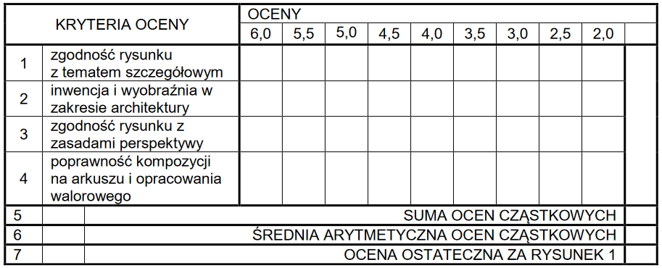
29. Ocena ostateczna pracy jest średnią arytmetyczną z sumy ocen cząstkowych przypisanych do każdego z kryteriów zaokrąglaną do skali: 6,0; 5,5; 5,0; 4,5; 4,0; 3,5; 3,0; 2,5; 2,0. Zaokrąglenia dokonuje się według zasad określonych w poniższej tabeli:
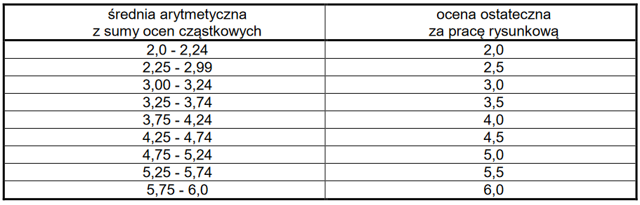
30. Wyniki rysunkowego egzaminu wstępnego umieszczane są na indywidualnym koncie kandydata oraz na tablicy ogłoszeń WA w terminie określonym przez Rektora PK w harmonogramie rekrutacji.
31. Po zakończeniu oceny, WKR dokonuje przypisania ocen poszczególnym kandydatom
w elektronicznym systemie rekrutacyjnym PK.
32. Kandydaci mają prawo do osobistego wglądu w swoje prace egzaminacyjne i indywidualne protokoły egzaminu wstępnego w terminie określonym przez WKR WA, po uprzednim złożeniu stosownego podania na co najmniej 3 dni przed ww. terminem. Przez wgląd osobisty rozumie się fizyczne stawiennictwo kandydata na wglądzie w określonym terminie – nie dopuszcza się stawiennictwa osób upoważnionych przez kandydata. Termin wglądu jest określany po ogłoszeniu wyników z egzaminu wstępnego.
33. W trakcie wglądu obowiązują takie same zasady jak określone w pkt 12. W trakcie wglądu obowiązuje zakaz kopiowania i fotografowania prac egzaminacyjnych.

